国际石油市场一周分析报告（4月24日-4月28日）
本周（4月24日-4月28日）虽然法国大选首轮结果导致美元走软,而且，受欧佩克方面近期为推动减产延期达成所做努力带来的利好预期刺激，部分空头选择低位回补令油价在技术盘上重获上升动力。但因俄罗斯政府表态称若产油国无法就延长减产协议事宜达成一致意见，该国原油产量有望涨至30年来新高。此外，API数据显示上周美国原油库存增加且汽油库存录得三个月来最大涨幅令市场对库存高企的担忧难有好转。且利比亚国内两大关键油田已恢复生产，这两个油田所开采的原油大部分将用于出口。加之，特朗普签署允许扩大海上石油钻探活动的新行政命令使得美国原油产量增长预期愈发明显而限制了多头热情、美国白宫如期公布税改方案带动美元小幅反弹等原因使油价连续承压，油价呈跌涨不一。WTI现货均价49.03美元，较上周下跌3.09%，Brent现货均价50.33美元，较上周下跌3.34%。
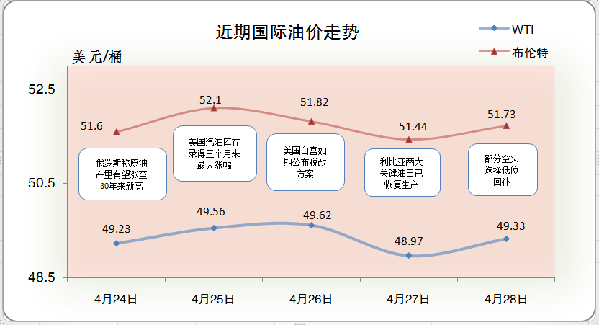
一、影响石油市场走势因素分析
1、美国经济数据喜优参半
1）美国商务部数据显示，3月份美国工厂耐用品订货额为2387亿美元，环比增长0.7%，低于前值增长1.8%及预期值增长1.3%。
2）美国劳工部数据显示，在截至22日的一周，美国首次申请失业救济人数为25.7万，较前一周修正后数据上升1.4万人，但就业市场仍维持偏紧状态。
3）全美地产经纪商协会(NAR) 数据显示，美国3月成屋销售升幅超过预期，至逾十年最高水准，因更多房屋在市场出售，且很快被消费者纷纷买入。美国3月成屋销售增长4.4%，年率为571万户，分析师预估3月成屋销售增长2.5%，年率为560万户。
4）Markit数据显示，美国4月服务业和制造业采购经理人指数(PMI)初值均为去年9月以来最低。美国4月Markit服务业采购经理人指数(PMI)初值为52.5，预估为53.0，3月终值为52.8。美国4月Markit制造业采购经理人指数(PMI)初值为52.8，预估为53.5，3月终值为53.3。
5）美国劳工部数据显示，美国截至4月15日当周初请失业金人数为24.4万(高于预期值24万和前值23.4万)，终结了此前连续三周的下降；但却是连续第111周位于30万人关口下方，连续周期为1970年以来最长。
欧元区经济向好，英国销售表现不佳
1）Markit数据显示，欧元区4月Markit制造业PMI初值为56.8，高于预期值56和前值56.2；欧元区4月Markit综合PMI初值为56.7，创2011年4月来最高，高于预期值和前值(均为56.4)。
2）据欧盟统计局数据显示，欧元区4月份消费者信心指数初值为-3.60，预期值-4.8，前值-5。
3）据英国统计局数据显示，英国3月季调后零售销售月率为-1.8%，不及预期值-0.2%及前值1.7%，创下年内最低水平。
4）英国工业联合会（CBI）数据显示，英国4月CBI零售销售差值为38，较前值9及预期值6出现明显增长，这表示4月期间大多数英国零售商的销售额度有所增加。
2、美国原油库存减少
EIA公布数据显示，截止4月21日当周，美国原油库存减少，汽油库存增加、馏分油库存增加，库欣原油库存减少。
报告显示，（截至4月21日当周）美国原油库存减少364.1万桶至5.29亿桶，之前预估为减少166.1万桶。库欣原油库存减少120.3万桶，至6743.9万桶。汽油库存增加336.9万桶至2.41亿桶，之前预估为减少102万桶。包括取暖油和柴油在内的馏分油库存增加265.1万桶，至1.51亿桶，之前预估减少103.7万桶。炼厂开工率为94.1%，较上周提高1.2%。
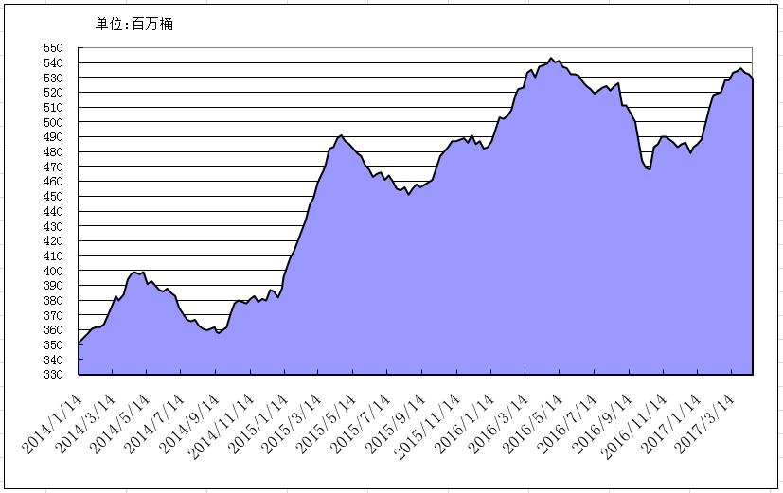
2014年以来美国原油库存变化趋势图
3、美元指数连续下跌后小幅走高。
本周，制造业及服务业增长皆出现放缓迹象，令市场对美联储年内加息三次以及特朗普实现税改能力的信心有所弱化，也使得4月期间消费者信心出现下滑。随着马克龙赢得法国大选首轮投票的乐观结果带动欧元持续走强，令美元承压连续下跌。后期，因美国税改计划如期公布，提振美元小幅走高。美元指数均值为99.01，较前一周下降0.85%。
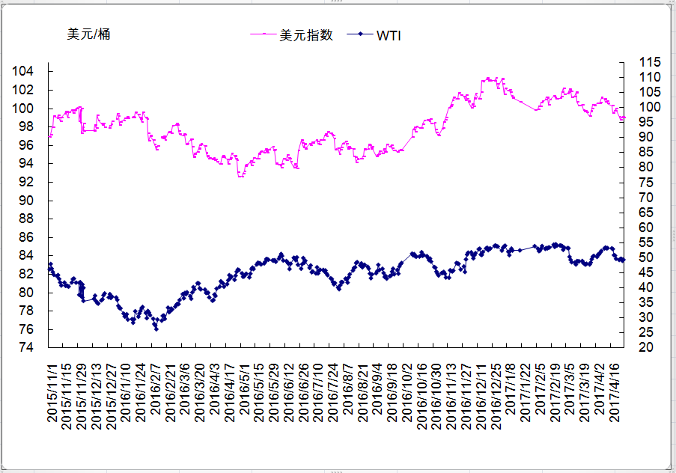
2015年以来国际油价与美元指数走势关系图
4、NYMEX原油期货基金净多仓减少
截止2017年4月25日，NYMEX原油期货基金非商业净多持仓为41.18万手，比前一周减少32061手。非商业净多仓后市看多气氛减弱。

二、石油市场短期走势预测
经济方面，美国一季度GDP初值增长0.7%，不及市场预期，同时创2014年一季度以来最低，利空石油需求前景，不利油价。美元方面，因投资人对特朗普税改计划感到失望，市场认为该计划缺乏新的细节，怀疑其能否获得参众两院批准，同时美国一季度GDP令人失望，美元承压走势偏弱，对油价构成一定支撑。供需方面，美国商业原油库存连续三周回落，对油价构成一定支撑，但随着驾驶季节逐渐临近，美国汽油需求表现仍疲弱，引发市场担忧。另外近期美国原油产量仍在增长，投资人对产油国下半年能否延长减产还不确定，市场情绪缺乏支撑。地缘政治方面，法国首轮大选中间派候选人马克宏夺得头筹，缓解投资人担忧，但后期不确定性犹存，引发一定避险情绪，同时美朝关系仍然紧张，如果爆发战争可能影响东亚石油需求，触发油价下跌。投机方面，WTI原油期货合约非商业净多持仓量连涨三周后大幅回落，投资人看空情绪增加，令油价承压。综合判断，预计本周国际油价仍将震荡承压，WTI期货价格波动范围为48-52美元/桶，布伦特期货价格波动范围为50-54美元/桶。
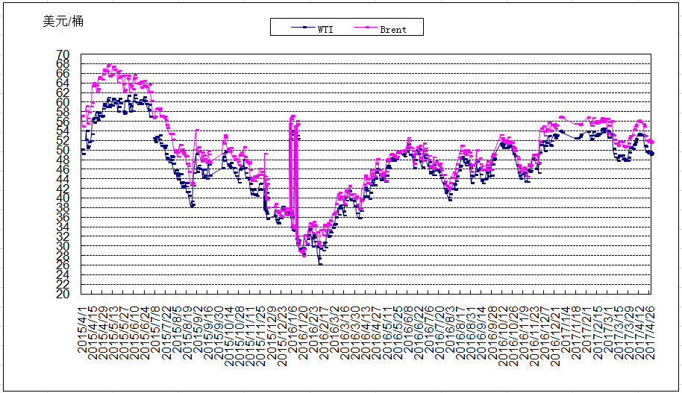
2015年以来国际油价变化趋势图

